ЗАЯВКА НА ФИНАНСИРОВАНИЕ ГУМАНИТАРНОГО ПРОЕКТА

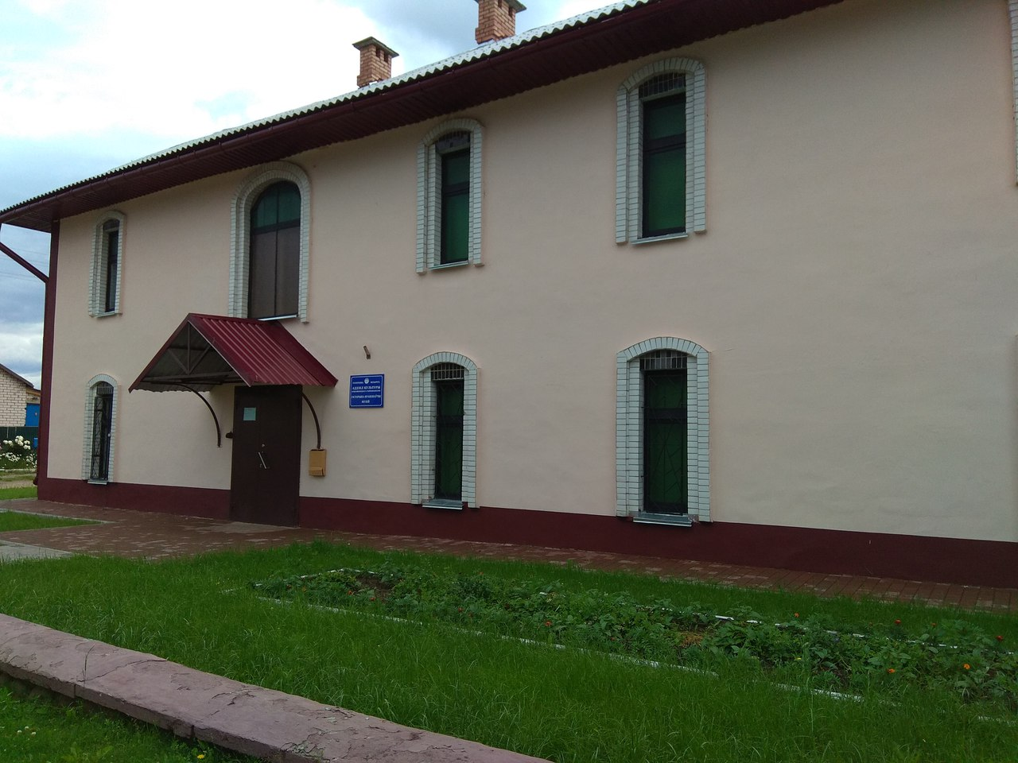

1. | Наименование проекта | «Храним, приумножая»
2. | Наименование организации | Государственное учреждение «Бешенковичский районный историко-краеведческий музей»
3. | Физический и юридический адрес организации, телефон, факс, е-mail | Витебская область, г.п.Бешенковичи, ул. Володарского, д.6  Тел. +375(2131) 6 00 63, +375(2131) 6 01 96, e-mail: beshenkovichimuzei@mail.ru
4. | Информация об организации | Бешенковичский районный музей был основан 24 апреля 1979 г. по решению Бешенковичского райисполкома и райкома КПБ как музей боевой славы. Открыт для посетителей 25 июня 1979 года, в день 35-летия освобождения Бешенковичского района от немецко-фашистских захватчиков.  В 1981 году был преобразован в историко-краеведческий музей.  Историко-краеведческий музей имеет 7 экспозиционных залов общей площадью 208,9 кв.м.  В экспозиции 1 зала музея представлены экспонаты из раскопок Кривинского торфяника, которые производились в 1969 году. Это предметы из янтаря, шила, костяные и кремневые наконечники для стрел, каменные и роговые топоры.  Часть экспозиции 1 зала посвящена предметам быта крестьян, их основным ремёслам и промыслам. Так же экспозиция 1 зала рассказывает о памятных событиях района со времени его первого летописного упоминания до событий Октябрьской революции, посещениях г. п. Бешенковичи Петром Первым, Наполеоном Бонапартом и российским императором.  Экспозиция 2 зала рассказывает о революционных событиях, происходивших на территории Бешенковичского района, о положении жителей региона во время Первой мировой войны, о земляках, которыми гордится Бещенковичская земля.  Экспозиция 3 и 4 залов рассказывает про оборонительные бои летом 1941 года на территории района, о создании подпольных партийных и комсомольских организаций, о зарождении партизанского движения в районе и создании партизанской бригады «За Советскую Белоруссию», о деятельности партизан на территории района.  Вся проводимая музеем работа направлена на развитие интеллектуальных, моральных, культурных и творческих возможностей жителей района, их национального сознания, приобщение к национальной истории и культуре, воспитание подрастающего поколения в духе любви к Родине, родному краю.  В музее проводятся:  - музейные занятия с применением экспонатов из фондов музея;  - музейные занятия с мультимедийной презентацией (в школах района и территориальном центре социального обслуживания);  - издание буклетов, календарей;  - выставки передвижные (материалы из фондов музея);  - выставки в музее;  - краеведческие викторины;  - лекции;  - вечера - встречи.
5. | Руководитель организации | Бирюкова Марина Васильевна, директор музея, контактный телефон: +375 (2131) 6-00-63
6. | Менеджер проекта | Бирюкова Марина Васильевна, директор музея, контактный телефон: +375 (2131) 6-00-63
7. | Прежняя помощь, полученная от других иностранных источников | Помощь из иностранных источников ранее не получалась
8. | Требуемая сумма | 200 000 долларов США
9. | Софинансирование | 10 000 долларов США
10. | Срок проекта | 2020 -2021 годы
11. | Цель проекта | Создание музейной информационной площадки для продвижения идеи социальной и образовательной активности всех категорий населения и доступности для них просветительских и образовательных услуг
12. | Задачи проекта | Создание новых экспозиций:  - «Ретро-комната»;  - «Акадэмік жывапісу з Улы»;  - «Сялянская хата: канец ХІХ-пачатак ХХ ст.»;  - «Ремёсла и промыслы Бешенковичского района»;  - «Страницы современной истории».
13. | Детальное описание деятельности в рамках проекта в соответствии с поставленными задачами | Целевая группа – жители и гости г.п.Бешенковичи и Бешенковичского района.  Мероприятия в рамках проекта:  - разработка художественно-архитектурных проектов экспозиций;  - заполнение музейного пространства музейными предметами;  - приобретение музейного оборудования и информационных атрибутов для экспонирования;  - создание безбарьерной среды;  - приобретение программы и аудиогидов для людей с ограниченными возможностями;  - замена электрооборудования в залах постоянных экспозиций;  - приобретение мультимедийного оборудования;  - замена окон;  - ремонт и усовершенствование фондохранилища;  - приобретение 3D очков виртуальной реальности.
14. | Обоснование проекта | Повышение комфорта оказания услуг в целях удовлетворения потребностей посетителей, создание условий для обучения и развития подрастающего поколения, создание новых услуг для обслуживания населения и популяризации истории Бешенковичского района, приобщение детей к историческому прошлому, развитие обслуживания инвалидов и граждан пожилого возраста путём создания безбарьерной среды жизнедеятельности.
15. | Деятельность после окончания проекта | -расширение перечня оказываемых услуг для граждан пожилого возраста и инвалидов;  -увеличение количества мероприятий доступных инвалидам, в целях активизации их участия в социальной жизни;  -развитие обслуживания инвалидов и граждан пожилого возраста путём создания безбарьерной среды жизнедеятельности;  -повышение комфорта оказания услуг в целях удовлетворения потребностей посетителей;  -создание условий для обучения и развития подрастающего поколения;  -создание новых услуг для обслуживания населения и популяризации истории Бешенковичского района.
16. | Бюджет проекта | 200 000 долларов США

APPLICATION FOR FINANCING A HUMANITARIAN PROJECT

1. | Name of the project | «Keep and increase»
2. | Name of organization | State Institution "Beshenkovichy District Museum of History and Local Lore"
3. | The physical and legal address of the organization, phone, fax, e-mail | Vitebsk region, Beshenkovichi district, Beshenkovichi, Volodarsky street, 6  Phone: +375 (2131) 6 00 63, +375 (2131) 6 01 96, e-mail: beshenkovichimuzei@mail.ru
4. | Оrganization information | The Beshenkovichi District Museum was founded on April 24, 1979, by the decision of the Beshenkovichi District Executive Committee and the District Committee of the Communist Party of Belarus as a museum of military glory. Opened to visitors on June 25, 1979, on the day of the 35th anniversary of the liberation of the Beshenkovichi district from Nazi invaders.  In 1981, it was transformed into a museum of local history.  The Museum of History and Local Lore has 7 exhibition halls with a total area of 208.9 square meters.  The exposition of the 1st hall of the museum displays exhibits from the excavations of the Krivinsky peat bog, which were made in 1969. These are objects from amber, an awl, bone and flint arrowheads, stone and horn axes.  Part of the exposition of Hall 1 is devoted to household items of peasants, their main crafts and crafts. The same exposition of the 1st hall tells about the memorable events of the region from the time of its first annalistic mention to the events of the October Revolution, visits to the town of Beshenkovichi by Peter the Great, Napoleon Bonaparte and the Russian Emperor.  Part of the exposition of 1st hall is devoted to household items of peasants, their main crafts and crafts. The same exposition of the 1st hall tells about the memorable events of the region from the time of its first annalistic mention to the events of the October Revolution, visits to the town of Beshenkovichi by Peter the Great, Napoleon Bonaparte and the Russian Emperor.  Exposition 2 of the hall tells about the revolutionary events that took place on the territory of the Beshenkovichi district, about the situation of the region’s inhabitants during the First World War, about fellow countrymen whom the Beshenkovichi land is proud of.  The exposition of halls 3 and 4 tells about defensive battles in the summer of 1941 in the district, the creation of underground party and Komsomol organizations, the emergence of partisan movements in the region and the creation of the partisan brigade "For Soviet Belarus", and the activities of partisans in the region.  All the work carried out by the museum is aimed at developing the intellectual, moral, cultural and creative capabilities of the residents of the region, their national consciousness, familiarizing themselves with the national history and culture, educating the younger generation in the spirit of love for the motherland, native land.  The museum hold:  - museum classes using exhibits from museum funds;  - museum classes with multimedia presentations (in the schools of the district and the territorial center of social services);  - publication of booklets, calendars;  - traveling exhibitions (materials from the museum funds);  - exhibitions in the museum;  - local history quizzes;  - lectures;  - evenings - meetings.
5. | Head of the organization | Biryukova Marina Vasilievna, director of the museum, Phone: +375 (2131) 6-00-63
6. | Project manager | Biryukova Marina Vasilievna, director of the museum, Phone: +375 (2131) 6-00-63
7. | Previous assistance received from other foreign sources | Assistance by foreign sources has not been provided before
8. | Amount required | Total funding (in US dollars): 200 000
9. | Co-financing | (in US dollars): 10 000
10. | Duration of the project: | 2020 - 2021
11. | Objectives of the project | Creation of a museum information platform to promote the idea of social and educational activity of all categories of the population and the availability of educational and educational services for them
12. | Project Tasks | Creating new exhibits:  - "Retro room";  - “Academician of painting from Ulla”;  - “Peasant hut: the end of the 19th-beginning of the 20th century”;  - “Crafts and crafts of the Beshenkovichy district”;  - "Pages of modern history."
13. | Detailed description of the project activities in accordance with the tasks | The target group is residents and guests of the towns of Beshenkovichi and the Beshenkovichi district.  Project activities:   development of artistic and architectural projects of expositions;   filling the museum space with museum objects;   acquisition of museum equipment and information attributes for exhibiting;   creation of a barrier-free environment;   the acquisition of a program and audio guides for people with disabilities;   replacement of electrical equipment in permanent exhibition halls;   acquisition of multimedia equipment;   window replacement;   repair and improvement of the storage facility;   acquisition of 3D virtual reality glasses.
14. | Project rationales | Improving the level of public services in order to meet the needs of the population, creating conditions for training and development of the younger generation, creating new services for serving the population and popularizing the history of the Beshenkovichi district, introducing children to the historical past, and developing people with disabilities.
15. | Activities after the end of the project | -extending the list of services for elderly citizens and people with disabilities;  -increasing the number of events provided to people with disabilities, in order to enhance their participation in social life;  -development of services for disabled and elderly citizens by creating a barrier-free living environment;  -increase the comfort of the services provided in order to meet the needs of visitors;  -creation of conditions for training and development of the younger generation;  -creation of new services to serve the population and popularize the history of the Beshenkovichi district.
16. | Project budget | (in US dollars): 200 000

